新 书 推 荐

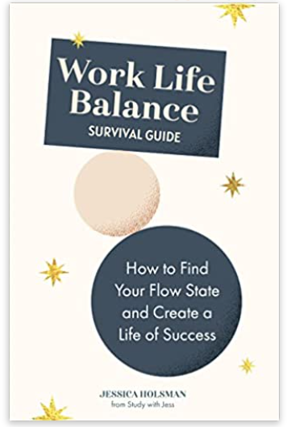
中文书名：《年轻人工作生活平衡生存指南:如何找到你的心流状态，创造成功的生活》
英文书名：WORK LIFE BALANCE SURVIVAL GUIDE: How to Find Your Flow State and Create a Life of Success (Manual for Young Professionals)
作 者：Jessica Holsman
出 版 社：Mango Publishing
代理公司：ANA/Conor Cheng
页 数：226页
出版时间：2022年8月
代理地区：中国大陆、台湾
审读资料：电子稿
类 型：经管

找到自己的节奏——提高你的生产效率——自我感觉良好
无论你是在努力寻求更好的工作生活平衡，减轻压力的方法，还是需要帮助来组织和找到你的心理状态，你都来对了地方

内容简介：

有组织的生活的工作流程和生产力技巧。畅销书《高中生存指南》（High School Survival Guide）的作者杰西卡·霍尔斯曼已经帮助她成千上万的粉丝更聪明地学习，提高成绩，并从高中经历中获得最大的收益。现在，在《年轻人工作生活平衡生存指南》中，杰西卡向她的读者展示了如何作为大学生健康成长并取得成功——成功进入工作领域或驾驭职业转变。

这是一份寻找节奏并提高生产力的日常指南。在《年轻人工作生活平衡生存指南》中，你会发现一个循序渐进的日常流程，以找到你的节奏舒适区，提高你的生产力，并有效成功规划你的一天。

《年轻人工作生活平衡生存指南》中潜在的改变生活的技能包括：

- 如何建立一个富有成效的晨起规律
- 关于寻找节奏的提示
- 工作生活平衡的建议，以避免倦怠和混乱
- 包括瑜伽在内的健身习惯，以滋养身体
- 分散工作时间和维持生产力的方法
- 结束一天工作的最佳夜生活方式
- 为第二天做准备的方法
- 每周的反思练习，以新的意图进入新的一周

如果你读过并喜欢《深度工作》（Deep Work）、《如何改变》（How to Change）或《小习惯》（Tiny Habits）等书，那么你会想读这本书。

作者简介：

杰西卡·霍尔斯曼（Jessica Holsman）是澳大利亚的内容创作者、企业家和畅销书作家。杰西卡在网上以她的学习技巧、生产力黑客和健康建议而闻名。凭借对教育和心理健康的热情，以及她的油管频道“与杰西一起学习”（Study With Jess）的2600多万次观看量，杰西卡利用社交媒体的力量，帮助其他人提高他们的动力和生产力，促进他们的心理健康，创造一个成功的生活。杰西卡还是学生教育文具系列的创始人，以及畅销学习技能书《高中生存指南》（The High School Survival Guide）的作者。在她的社交媒体渠道中，她与全球知名的品牌建立了许多伙伴关系，包括网飞、谷歌、森海塞尔、华硕和LG。杰西卡也是一个受欢迎的演讲者，为包括Adobe在内的组织做演讲，并与VidCon的首席执行官吉姆·卢德贝克（Jim Louderback）一起演讲。她还连续3年担任VidCon心理健康小组的特邀发言人和主持人。

媒体评价：

“一本鼓舞人心的‘如何’指南书，帮助你建立并过上你的最佳生活。”
——生活战略大师和畅销书作家萨纳·肯尼迪（Shannah Kennedy）

“开启工作与生活平衡的第一步是购买这本书。”
——创造者教练（Creator Coach®）的创始人约什·齐默尔曼（Josh Zimmerman PCC）

“许多励志书籍都有一个一刀切的方法，不考虑个人处境和情况。杰西卡则不同。这本书是指导、建议和技巧的完美融合，有足够的空间让你找到自己的方法，成为‘自己生活的编辑’。它有力地混合了激励和支持，去找到看似永远难以实现的工作和生活的平衡！我希望这本书早点出现。准备好你的荧光笔吧！”
——《从内心深处发光：一个少女的生活指南》（Shine From Within: A Teen Girl's Guide to Life）的作者阿曼达·罗特西（Amanda Rootsey）

谢谢您的阅读！
请将回馈信息发至：程衍泽 (Conor)
安德鲁﹒纳伯格联合国际有限公司北京代表处
北京市海淀区中关村大街甲59号中国人民大学文化大厦1705室, 邮编：100872
电 话：010-82504406
手 机：13072260205（微信同号）
传真：010-82504200
Email: Conor@nurnberg.com.cn
网址：www.nurnberg.com.cn
微博：http://weibo.com/nurnberg
豆瓣小站：http://site.douban.com/110577/
微信订阅号：ANABJ2002


